Hyèges
Adrien Maurel 1939

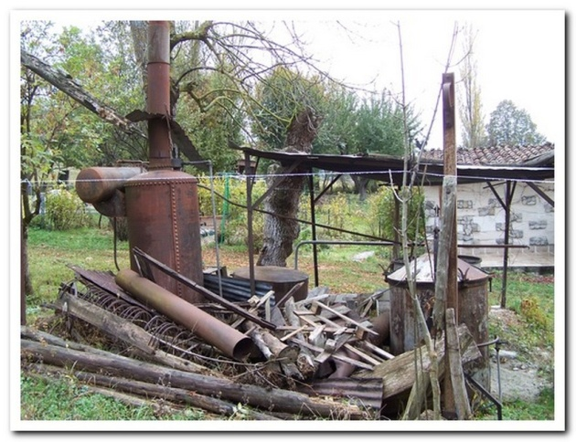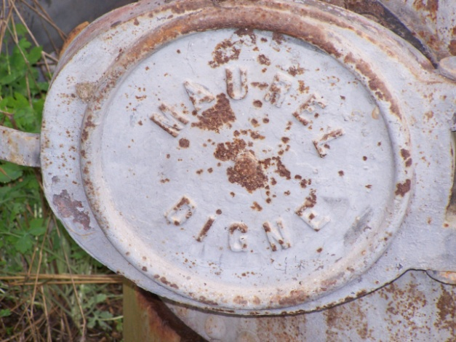
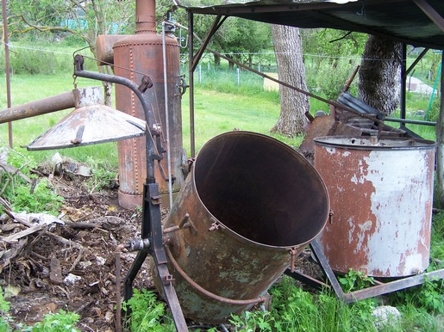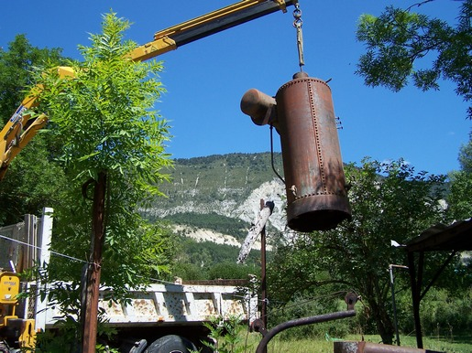

Cet appareil, construit par Maurel Adrien à Digne en 1939, a été en service de 1939 jusqu’aux années soixante. C’est le seul qu’il m’est arrivé de voir, c’est un témoignage rare de cette épopée de la lavande dans notre département.
Il a été commandé et utilisé par Coullet Jacques, distillateur courtier à Hyèges.
Pour l’époque c’était un très bel outil, d’une capacité très respectable et d’une modernité guère égalée.
Les « passées » ou « bouillies » se faisaient sous une pression d’environ 4-5 kg (bars), et ne duraient que 25 mn à une demie heure! Pour mémo, bien des appareils classiques à feu nu, avaient à la même époque et plus tard encore, besoin de 2h30 à 3h.
Pour mémoire, les grosses distilleries, construites à partir des années 1950 pour la plus part, du même type que celle de Mézel, ne travaillaient (et ne travaillent pour celles qui fonctionnent encore) que sous quelques centaines de grammes de pression de vapeur, et nécessitaient pas moins de 45mn par passage.
Voilà pour une petite comparaison.

Ce bel ensemble, est en cours de restauration.

…/…

